ПРИМЕРНЫЙ ВАРИАНТ ВСТУПИТЕЛЬНОГО ТЕСТИРОВАНИЯ
В 6 КЛАСС ПО МАТЕМАТИКЕ

№1
Вычислить (выполнить вычисления по действиям):

47 633 : 19 + (70 + 30 ∙ 411) : 50 – 416.

№2

Найти значение выражения (только одного):
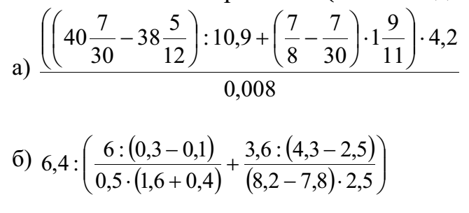

№3

Решить уравнение (только одно):
№4

Сравнить числа выполнив необходимые действия:
№5
Изобразить схему, составить модель и решить уравнение:

В первый день со склада вывезли всей муки, во второй – 30% оставшейся, а в третий

остальные 325 центнеров. Сколько центнеров муки было на складе?

№6

Катер курсирует по реке между двумя пристанями, расстояние между которыми 110 км. Скорость катера в стоячей воде 21 км/ч, скорость течения реки 1 км/ч. Сколько времени занимает путь теплохода туда и обратно?

№7

Расстояние между двумя автомобилями в начале их одновременного движения навстречу друг другу было равно 350 км. Через какое время оно окажется равным 40 км, если известно, что скорость одного мотоциклиста 70 км/ч и она на15 км/ч меньше скорости другого.

№8

Замените в записи 152** звёздочки таким образом, чтобы получившееся пятизначное число делилось на 6. Запишите все возможные варианты

№9

Разделите квадрат 8х8 на четыре равные части так, чтобы линия разреза шла по сторонам клеток. Найдите различные способы разрезания.

